Чумакова Яна Владимировна
Учитель, МБОУ ЦО №6 «Перспектива»
Chumakova Yana Vladimirovna
Teacher, MBOU TSO No.6 "Perspective"

РАБОЧИЙ ЛИСТ НА УРОКАХ ОДНКНР КАК ИНСТРУМЕНТ РАЗВИТИЯ ФУНКЦИОНАЛЬНОЙ ГРАМОТНОСТИ
Аннотация: В первом параграфе статьи будет рассмотрено значение рабочего листа как средства оптимизации образовательного процесса. Рабочий лист позволяет не только организовывать информацию по темам и подтемам учебной программы, но и активно включать учеников в процесс работы: анализировать, сравнивать, применять полученные знания на практике. Такой подход способствует более глубокому усвоению материала и формированию ключевых компетенций.
Во втором параграфе будет рассмотрено использование рабочего листа для развития функциональной грамотности. ОДНКНР направлен на формирование таких навыков, как практическая деятельность на круге и в натурных условиях, а также умение применять полученные знания в жизненных ситуациях. Рабочий лист помогает систематизировать эти знания и навыки, а также способствует развитию коммуникативной и информационной грамотности.
Abstract: In the first paragraph of the article, the importance of the worksheet as a means of optimizing the educational process will be considered. The worksheet allows you not only to organize information on the topics and subtopics of the curriculum, but also to actively involve students in the work process: analyze, compare, apply the knowledge gained in practice. This approach contributes to a deeper assimilation of the material and the formation of key competencies.
In the second paragraph, the use of a worksheet for the development of functional literacy will be considered. ODNKNR is aimed at developing skills such as practical activities on the circle and in field conditions, as well as the ability to apply the acquired knowledge in life situations. The worksheet helps to systematize this knowledge and skills, and also contributes to the development of communication and information literacy.

Ключевые слова: рабочий лист, чек-лист, ОДНКНР, функциональная грамотность, развитие.
Key words: worksheet, checklist, ODNKNR, functional literacy, development.

Концепция «функциональной грамотности» была представлена ЮНЕСКО в 1957 году с целью сосредоточить внимание на применении знаний в повседневной жизни [7]. Это позволило расширить понятие «грамотности, определить ее социальную направленность и разработать новые методы обучения. Г.М. Каджаспирова и А.М. Новиков определили «функциональную грамотность» как умение человека владеть устной и письменной речью согласно литературным нормам [4, с. 88].
Грамотность, как показатель культурного развития населения, является ключевым условием и показателем качества образования. Под грамотностью также понимается уровень знаний в определенной области и способность их использовать. Психолог А.А. Леонтьев определил функциональную грамотность как способность человека применять знания для решения задач в различных сферах деятельности и общения [7, с. 35].
Термин «функциональная грамотность» набирает популярность и расширяется в научных источниках. По определению Е.Г. Азимова и А.Н. Щукина, это умение взаимодействовать с средой для решения задач в конкретной культурной обстановке [1, с. 342].
Человек, обладающий функциональной грамотностью, способен применять знания в различных сферах деятельности, общения и социальных отношений. Функциональная грамотность проявляется в готовности приобретать и применять знания в различных ситуациях.
В современном образовании концепция функциональной грамотности активно интегрируется. Теоретические исследования в этой области позволяют развивать стратегии функционального чтения, метапредметные подходы и технологии работы с текстом. Функциональная грамотность рассматривается как важный результат обучения, формируемый при изучении различных предметов.
Таким образом, функциональная грамотность играет значительную роль в развитии образования и культуры населения.
Использование рабочего листа на уроках ОДНКНР является необходимым условием для эффективного развития функциональной грамотности учащихся. Он позволяет структурировать учебный материал, активно включать учеников в процесс обучения и формировать ключевые компетенции. Кроме того, рабочий лист способствует развитию коммуникативной и информационной грамотности - необходимых навыков для успешной адаптации в современном информационном обществе.
Основные принципы использования рабочего листа для развития функциональной грамотности.
Рабочий лист на уроках ОДНКНР – это эффективный инструмент, который способствует развитию функциональной грамотности у учащихся. Чтобы максимально использовать его потенциал, необходимо придерживаться нескольких основных принципов.
Во-первых, рабочий лист должен быть структурированным и понятным. Учитель должен ясно определить цели и задачи, которые учащиеся должны выполнить с помощью этого инструмента. Необходимо предоставить подробные инструкции, объяснив, каким образом заполнять лист, какие материалы использовать и какие действия предпринимать. Четкая структура поможет учащимся ориентироваться на рабочем листе и легко выполнять поставленные задачи.
Во-вторых, рабочий лист должен быть интерактивным и стимулировать активное участие учащихся. Он должен предоставлять возможность для самостоятельного мышления, поиска информации, анализа и синтеза материала. Учитель может включить различные упражнения и задания, которые позволят учащимся не только заполнять рабочий лист, но и развивать свои навыки самостоятельной работы, критического мышления и принятия решений.
В-третьих, рабочий лист должен быть адаптирован к уровню знаний и способностям учащихся. Учитель должен учитывать индивидуальные особенности каждого обучающегося и подбирать материалы и задания, которые будут соответствовать их уровню грамотности. Это поможет учащимся справиться с поставленными задачами и повысить свои навыки чтения, письма, говорения и слушания.
В-четвертых, рабочий лист должен быть вариативным и дифференцированным. Учитель может предоставить разные варианты рабочих листов для разных учащихся, чтобы каждый смог работать с материалом на своем уровне. Это поможет сделать урок более индивидуализированным и удовлетворить потребности разных обучающихся.
В-пятых, рабочий лист должен быть связан с реальными жизненными ситуациями. Он должен помогать учащимся развивать навыки, которые они могут применять в повседневной жизни. Учитель может предоставить задания, которые требуют анализа реальных текстов, составления писем, расчета бюджета или решения практических задач. Такой подход сделает урок более практичным и значимым для учащихся.
В заключение, использование рабочего листа на уроках ОДНКНР может быть эффективным инструментом для развития функциональной грамотности у учащихся. Однако для достижения наилучших результатов необходимо придерживаться ряда принципов: структурированность, интерактивность, адаптация к уровню знаний, вариативность и связь с реальными жизненными ситуациями.
Практические задания на рабочем листе: как развивать навыки функциональной грамотности.
Одной из важных составляющих рабочего листа является практические задания, которые ставят перед учащимися конкретные цели и задачи. Такие задания способствуют развитию навыков функциональной грамотности, которые включают в себя умение читать, понимать и использовать информацию на практике.
Одно из наиболее распространенных заданий, которое можно использовать на рабочем листе, это задание на чтение и понимание текста. Учащимся предлагается прочитать текст и ответить на вопросы, которые проверяют их понимание содержания текста, а также способность анализировать и интерпретировать информацию. Такие упражнения развивают навыки чтения и понимания текста, а также способствуют развитию критического мышления.
Еще одним полезным заданием на рабочем листе является задание на написание текста. Учащимся предлагается составить короткий текст на определенную тему или с определенным смыслом. Такое задание развивает навыки письма, а также способствует развитию языковой культуры и творческого мышления учащихся.
Важным элементом практических заданий на рабочем листе является задание на использование языка на практике. Учащимся предлагается задача, в которой они должны использовать язык для выполнения определенных действий или для общения с другими людьми. Такие задания развивают коммуникативные навыки учащихся и помогают им осознать, что знание языка необходимо для повседневной жизни.
Кроме того, практические задания на рабочем листе могут включать задания на аудирование и говорение. Учащимся предлагается послушать аудиозапись и выполнить соответствующие задания, которые проверяют их навыки аудирования и понимания на слух. Задания на говорение, в свою очередь, требуют от учащихся использования языка на практике и способствуют развитию навыков устной речи.
Практические задания на рабочем листе могут иметь различные форматы: вопросы-ответы, задания на выбор правильного варианта ответа, задания на объяснение, задания на анализ и интерпретацию информации и другие. Важно подбирать разнообразные задания, которые будут соответствовать целям и задачам урока, а также индивидуальным потребностям и возможностям учащихся.
Практические задания на рабочем листе являются неотъемлемой частью урока ОДНКНР и позволяют развивать навыки функциональной грамотности у учащихся. Они способствуют улучшению уровня языковой подготовки, развитию коммуникативных навыков и повышению качества обучения.
Методическая разработка: "Чек- листы по предмету: "Основы духовно-нравственной культуры народов России" для 5 классов"
Актуальность содержания методических рекомендаций обусловлена необходимостью создания в образовательных организациях модели духовно-нравственного образования в условиях реализации ФГОС, обеспечивающей преемственность уровней начального и основного общего образования в этом направлении.
Данная работа представляет разработку чек-листов для 5 класса. Основная цель работы: понять сущности российской культуры, развивающуюся как сплав национальных традиций и религиозных верований, что легче сделать через наглядные задания из чек-листа
Чек-листы разработаны по следующим темам:
• Культура и религия;
• Литература как язык культуры;
• Взаимовлияние культур;
• Духовно-нравственные ценности российского народа;
• Регионы России: культурное многообразие;
• Праздники в культуре народов России;
• Личность и духовно-нравственные ценности.
Разработанные чек-листы способствуют эстетическому воспитанию детей, развитию их творческих способностей.
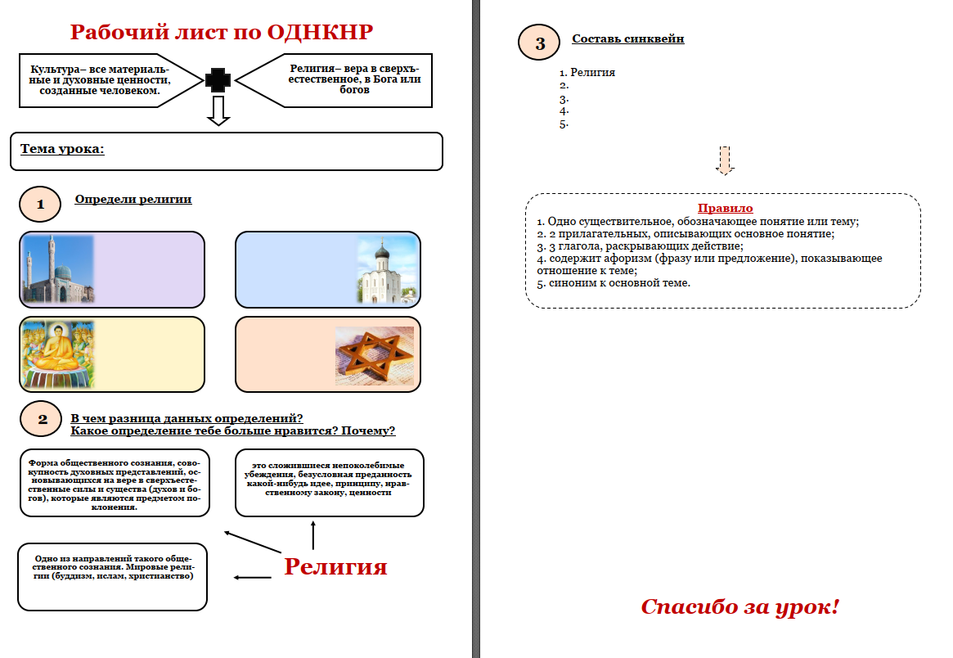
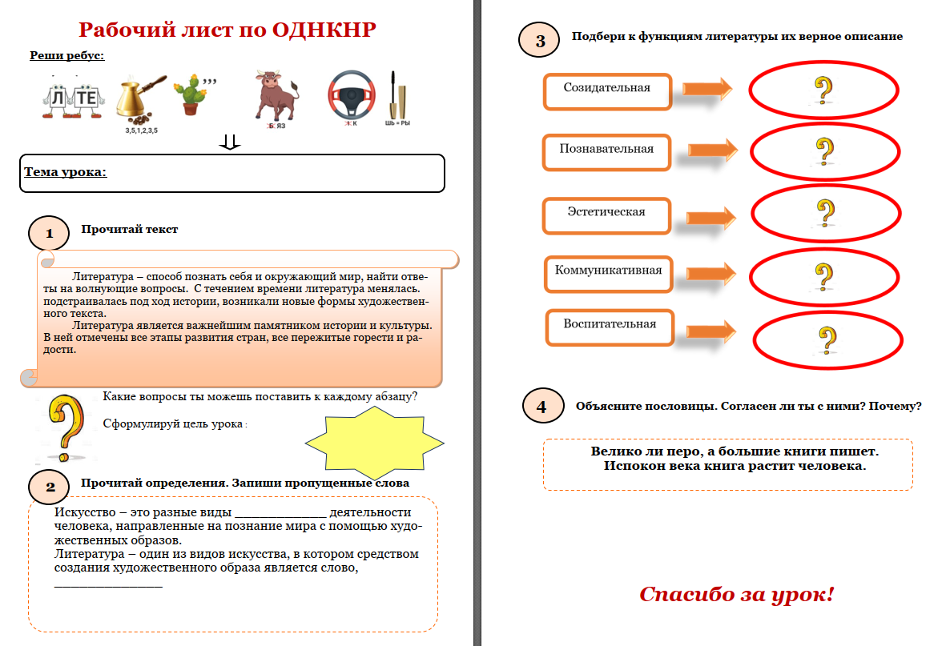
В заключение хотелось бы отметить, что систематическое духовно-нравственное воспитание ребенка, особенно раннего подросткового возраста, обеспечивает полноценное развитие и гармоничное формирование личности. В этот период у каждого ребенка закрепляются духовно-нравственные понятия и привычки. Данная работа, состоящая из семи рабочих листов «Основы духовно-нравственной культуры народов России», направлена на то, чтобы помочь педагогу в работе с детьми в формировании представлений о семейных ценностях, традициях и обычаях нашей многонациональной страны.

Список использованной литературы
- Азимов Э.Г., Щукин А.Н. Новый словарь методических терминов и понятий (теория и .практика обучения языкам). Москва: Икар, 2009.
- Виноградова Н.Ф. Основы духовно-нравственной культуры народов России: 5 класс: учебник для учащихся общеобразовательных организаций/ Н.Ф. Виноградова, В.И. Власенко, А.В. Поляков. - 4-е издание. - М.: Вентана-Граф, 2019.- 160 с.
- Горобец Л.Н., Бирюков И.В. Читательская грамотность как компонент обучения. Научная мысль: перспективы развития: материалы Х Международной научно-практической конференции. Армавир: РИО АГПУ, 2022: 9 – 15.
- Коджаспирова Г.М., Коджаспиров А.Ю. Педагогический словарь. Available at: https://didacts.ru/slovari/pedagogicheskii-slovar.html
- Методическое пособие «педагогика сотворчества: от теории к практике» https://toipkro.ru/content/files/documents/metodicheskoe_posobie.pdf [Дата обращения 08.02.2023]
- Микнис Д.Т. Функциональная грамотность как методическое понятие. Available at: https://nsportal.ru/vuz/filologicheskie- auki/library/2016/03/21/funktsionalnayagramotnost-kak-metodicheskoe-ponyatie
- Образовательная система «Школа 2100». Педагогика здравого смысла. Москва: Баласс, 2003.
- Разумовская М.М., Львова С.И., Капинос В.И. и др. Русский язык 5 кл.: учебник для общеобразовательных учреждений. Москва: Дрофа, 2012.
- Федеральный государственный образовательный стандарт основного общего образования https://irorb.ru/wp-content/uploads/2021/09/fgos-ooo-prikaz-minprosvescheniya-rossii-ot-31.05.2021--287.pdf [Дата обращения 12.02.2023]
- Фролова П.И. К вопросу об историческом развитии понятия «функциональная грамотность» в педагогической теории и практике. Available at: https://cyberleninka.
ru/article/n/k-voprosu-ob-istoricheskom-razvitii-ponyatiya-funktsionalnaya-gramotnost-v-pedagogicheskoy-teorii-i-praktike/viewer

